导师数智化资产自动入库&企业精准匹配智能体
工作路径图
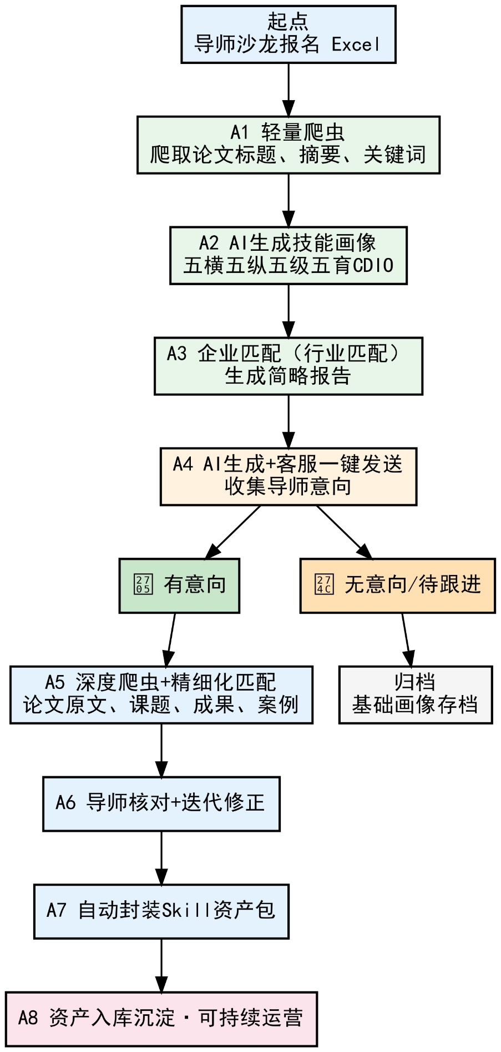

【A1】轻量爬虫 → 自动生成论文列表
功能：
读取导师沙龙报名 Excel，自动解析信息，触发轻量爬虫，生成结构化论文列表。

输入：
导师沙龙报名excel（姓名、院校、职称、研究方向、电话、邮箱）

配置：
爬虫源：CNKI、万方、百度学术、Google Scholar
爬取字段：标题、发表时间、摘要、关键词、期刊

输出：
结构化论文列表

【A2】AI自动生成技能画像 + 个人画像
功能：
AI 分析论文摘要，按「数海金铲本体系统」输出标准化标签画像。

配置：
AI模型：qianwen3.5plus

输出固定格式：
1. 导师技能画像（数海金铲本体对齐版）
1.1 基础信息
姓名、院校/单位、职称、研究方向
1.2 五横（业务域 X 轴）
研发设计、仓储物流、生产作业、营销服务、业务基座
1.3 五纵（能力体 Y 轴）
组织数字化与协同在线化（OD）、业务数据化与数据资产化（ERM）
数据驱动场景联动（MCP/A2X）、应联尽联物联网（AIoT）
装备智能化（EI）
1.4 五级成长（Z 轴）
T1 启航｜基础框架（OD/ERP/MES/知识库）
T2 扬帆｜深化应用（WMS/APS/CRM/智能体
T3 踏浪｜驱动创新（CAD/PLM/ESG/垂直模型）
T4 平台｜产业链协同（SCM/QMS/行业大模型）
T5 生态｜生态赋能（人才/技术/产业大模型）
1.5 五育（能力角色）
数字化管理师（COO）、商务数据分析师（CDO）、数字化解决方案设计师（CIO）、物联网安装调试员（CTO）、智能硬件装调员（CTO）
1.6 CDIO 数智官定位
CDIO·COO 组织/流程/协同 、CDIO·CDO 数据/分析/资产 、CDIO·CIO 方案/架构/实施 、CDIO·CTO IoT/装备/硬件
1.7 系统工具能力
研发：CAD/CAE/CAM
物流：WMS/WTS/SCM
生产：APS/MES/QMS
营销：CRM/SCRM
基座：PLM/PDM/CMS/EGS
协同：钉钉/企微/飞书
资源：ERP/用友/金蝶/SAP
1.8 数智化本体能力
四流合一（工作流/资金流/实物流/信息流）、数据飞轮、风险隔离、智能体编排、知识图谱、数据湖

2. 导师个人画像
擅长行业：农业｜制造｜商贸｜服务
擅长阶段：T1/T2/T3/T4/T5
服务方式：诊断｜选型｜实施｜陪跑｜培训｜咨询
适配场景：中小企业数智化本体、PDCA、两化融合、成熟度提升

输出：
导师画像卡片

【A3】自动匹配企业 → 生成简略报告
功能：
导师画像 ↔ 企业名称库 → 按行业智能匹配 → 生成简略报告
输入：
导师画像（A2 输出：五横、五纵、五级、五育、CDIO、系统工具、擅长行业）
企业需求库（会员企业公司名称）

配置：
匹配规则：行业关键词模糊匹配 + 权重打分
制造业：机械、科技、电子、装备、制造、智能、工业
商贸：贸易、电商、零售、供应链
服务业： 服务、咨询、科技、信息
农业：农业、生态、养殖、种植
打分规则
完全匹配：100 分
相关匹配：70 分
不匹配：30 分

输出：
匹配企业清单
匹配分数
匹配说明（按行业匹配）

【A4】AI 生成报告 + 人工一键发送（客服触达）
功能：AI 自动生成报告与话术 → 客服审核 → 一键发送 → 标记意向。
配置：
AI 模型：qianwen3.5plus
输入：
A3 匹配结果

AI 生成：一页报告、标准触达话术
话术模板：
尊敬的 {{导师姓名}} 老师：
您好！
基于您的数智化技能画像与研究领域，我们为您精准匹配到 {{企业数量}} 家 有数字化转型需求的会员企业，
整体匹配度：{{匹配分数}} 分
核心适配方向：{{适配亮点}}

人工动作
预览 → 一键发送 → 标记意向（有意向 / 无意向 / 待跟进）

输出•
发送记录
导师意向状态
触发 A5（仅 “有意向”）

【A5】意向导师 → 深度爬虫 + 精细化匹配
功能：
仅对 A5 标记有意向的导师，自动触发深度学术爬虫，更新资料并做二次精准匹配，生成可直接商务使用的详细报告。
配置
触发条件：
意向状态 == 有意向（仅满足才执行）
爬虫模式：
深度精爬（合规、限速、仅公开学术数据）
爬取内容
1.论文原文 / PDF
2.纵向课题、科研项目
3.研究成果、获奖、专利
4.行业落地案例、应用场景
存储规则
- 论文 PDF / 文本统一归档：workspace/tutor-data/papers-full/
- 永久入库、关联导师 ID、支持检索
二次匹配
基于完整档案重新计算匹配度
输出
导师完整学术档案
精细化企业匹配清单（排名 + 理由）
详细总结报告（可直接商务对接）

【A6】导师核对 + 迭代修正
功能：
运营 / 导师可修正画像、资料、论文、匹配结果，系统自动保留版本与修改记录，确保最终资料准确无误。

输出：
最终确认版资料

【A7】自动封装 Skill 数字资产
功能：
一键打包导师全量数字资产，形成可复用、可展示、可商业化的标准资产包。

打包内容：
- 导师基础资料
姓名、院校、职称、电话、邮箱、研究方向
- 论文库
摘要 + 原文PDF + 关键词 + 发表期刊
- 技能画像完整版
五横、五纵、五级、五育、CDIO、系统工具、数智化本体能力（五横五纵五级五育 CDIO）
- 精细化企业匹配清单
企业名称、匹配分数、匹配理由、合作价值
- 可商用介绍文档
一页简介、服务能力、适配场景、可对接方向
输出：
专属导师 Skill 数字资产包
格式：zip 压缩包 + Excel 总表

【A8】资产入库沉淀 → 持续复用运营
功能：
将最终资产存入企业数字资产池，支持检索、筛选、再次匹配、增量更新，实现长期资产化运营。
输出：
可复用导师数字资产库

